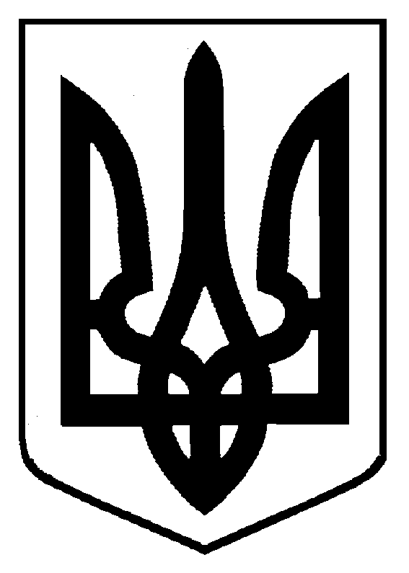

ВОЛОДАРСЬКА СЕЛИЩНА РАДА

Київської області

Вісімнадцята сесія четвертого скликання

РІШЕННЯ

Про затвердження символіки смт Володарки Володарського району Київської області

Зважаючи на важливість значення історичної символіки в загальнодержавному процесі національного і духовного відродження, з метою утвердження місцевого самоврядування, самобутності селища, його вікової культурної та історичної спадщини, враховуючи рекомендації геральдичної комісії, відповідно до ст. 22 і пункту 49 частини 1 ст. 26 Закону України "Про місцеве самоврядування в Україні", селищна рада вирішила:

1. Затвердити символікою смт Володарка Володарського району Київської області – Герб смт Володарка Володарського району Київської області і Прапор смт Володарка Володарського району Київської області.

2. Затвердити Положення про зміст, опис та порядок використання символіки смт Володарка Володарського району Київської області (додається).

Селищний голова В.Й.Яценко

смт Володарка
28 квітня 2005 року
№ 632 - 18 – ІV

Додаток до рішення сесії
від 28 квітня 2005 року
№ 632 - 18 – ІV

ПОЛОЖЕННЯ
про зміст, опис та порядок використанні символіки
смт Володарка Володарського району Київської області

- Зміст символіки смт Володарка Володарського району
Київської області .

Символікою смт Володарка Володарського району Київської області є Герб смт Володарка Володарського району Київської області і Прапор смт Володарка Володарського району Київської області.
Головним елементом Герба смт Володарка Володарського району Київської області є використані елементи та колористика родового Герба князів Збаразьких. Їх особлива заслуга щодо набуття Володаркою міського статусу підкреслена вміщенням у Гербі зображення міської стіни з фортечними зубцями.

- Опис Герба смт Володарка Володарського району Київської області

Гербове поле розподілене на дві частини, у верхній частині: на червоному тлі золотий півмісяць, повернутий ріжками до низу, під ним золота шестипроменева зірка, а над півмісяцем золотий хрест з перехрещеними кінцями; у нижній частині: срібна (біла) міська стіна з фортечними зубцями.
Розміри Герба.
За одиницю взято висоту гербового щита. Його ширина становить 0,82 h. Розміри родового знаку князів Збаразьких: його висота (від кінчика хреста до кінчика зірки) становить 0,4 h, а ширина (між крайніми точками півмісяці) – 0,27 h. Від верхньої межі гербового щита до кінчика хреста – 0,07 h, від бічної межі гербового щита до крайньої точки півмісяці – 0,28 h, від нижньої межі гербового щита до кінчика зірки – 0,53 h. Від нижньої межі гербового щита до верхньої межі замкових зубців – 0,45 h, висота і ширина зубця – 0,09 h.

- Опис Прапора смт Володарка Володарського району Київської області

Прямокутне червоне поле, на якому золотий півмісяць, повернутий ріжками донизу, під ним золота шестипроменева зірка, а над півмісяцем золотий хрест з перехрещеними кінцями; лівий край прапора утворює вертикальна срібна смуга з фортечними зубцями.

Розміри прапора.
За одиницю взято висоту полотнища. Його ширина становить 1,45 h. Ширина бічної смуги (від бічної межі полотнища до крайньої межі замкових зубців) становить 0,22 h, а ширина і висота зубця – 0,11 h. Розміри родового знаку князів Збаразьких: його висота (від кінчика хреста до кінчика зірки) становить 0,486 h, а ширина (між крайніми точками півмісяця) – 0,3 h. Від верхньої межі полотнища до кінчика хреста – 0,26 h, від нижньої межі полотнища до кінчика зірки – 0,26 h, від бічної межі полотнища до крайньої точки півмісяця: з лівого боку – 0,7 h, з правого боку – 0,47 h.

4. Порядок використання Герба смт Володарка Володарського району Київської області

4.1. Герб смт Володарка Володарського району Київської області є офіційним атрибутом Володарської селищної ради та її виконавчого комітету.
4.2. Власником Герба смт Володарка Володарського району Київської області є селищна рада . Дане положення зберігається в селищній раді.
4.3. Виключне право на використання Герба смт Володарка Володарського району Київської області належить селищній раді. Автор Герба не має права на його тиражування в любому вигляді .
4.4. Не дозволяється використання Герба без спеціальної згоди селищної ради.
4.5. Малюнок, сюжет Герба можуть бути змінені лише згідно з рішенням селищної ради.

- Порядок використання Прапора смт Володарка Володарського району Київської області

5.1. Прапор селища є офіційним символом смт Володарка Володарського району Київської області, який наслідує історичну традицію використання регіональної символіки, атрибутом селищної ради та її виконавчого комітету.
5.2. Власником Прапора є селищна рада . Оригінал Прапора встановлюється у службовому кабінеті селищного голови, другий примірник – у залі засідань селищної ради.
5.3. Репродукування та тиражування Прапора селища здійснюється у вигляді кольорового або чорно-білого зображення, довільною технікою виконання та з різноманітних матеріалів, довільних розмірів.
5.4. Прапор піднімається на щоглі перед будинком селищної ради у таких випадках:
- у дні державних свят;
- під час проведення сесій селищної ради;
- під час прийому офіційних делегацій;
- під час урочистих церемоній та заходів на селищному рівні.
За обставин коли здійснюється одночасне підняття Державного Прапора України та Прапора селища, останній не повинен перевищувати за розмірами Державний Прапор України і розміщується справа від нього (з боку глядача).
5.5. Прапор селища може бути піднятий під час церемоній та урочистих заходів, які проводить селищна рада та виконавчий комітет, об'єднання громадян, організацій, фірми, установи, підприємства незалежно від форм власності.

Секретар ради З.І.Бевза

